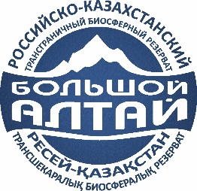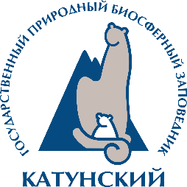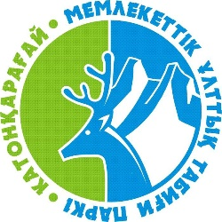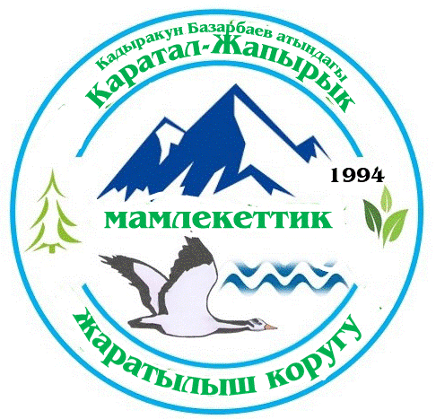

ПОЛОЖЕНИЕ
Международного художественного конкурса
«Озеро – зеркало природы»
Цели и задачи конкурса:
- демонстрация и пропаганда уникальной природы родного края как средства духовного развития личности;
- привлечение внимания детей к решению проблем, связанных с охраной природы;
- выявление творчески активных детей и педагогов;
- воспитание у подрастающего поколения чувства патриотизма, гордости, любви и ответственности за природу родного края.
Сроки проведения: 22.03.2024 – 30.04.2024 гг.
Организаторы конкурса: Катунский биосферный заповедник (Российская Федерация), Катон-Карагайский национальный парк (Республика Казахстан), Государственный природный заповедник «Каратал-Жапырык» имени Кадыракуна Базарбаева (Кыргызская Республика)
Участники конкурса:
К участию в конкурсе приглашаются обучающиеся образовательных учреждений Республики Алтай (РФ), Восточно-Казахстанской области (РК) и Нарынской области (КР).

Работы будут оцениваться по возрастным категориям:
- от 7 до 10 лет
- от 11 до14 лет
- от 15 до 17 лет

На конкурс принимаются рисунки с изображением озер в любое время года. Озёра - это природные углубления, заполненные водой. Озёра являются одними из самых живописных водоемов. Одни находятся в шаговой доступности, другие расположены высоко в горах.
Общее количество озёр на планете огромно. Все озёра планеты занимают площадь 2 млн кв. км. Озеро представляет собой не только скопление воды в котловине, но и место обитания гидробионтов: бактерий, растений, планктона и рыб.
Передать неповторимость красоты озер и окружающей природы участники могут в своих работах. От одного участника может быть подано неограниченное количество работ.
Рисунки могут быть выполнены различной техникой и приемами рисования, и любыми материалами (акварель, гуашь, карандаш и т.д).
Требования к рисункам:
- рисунки должны соответствовать заявленной тематике конкурса;
- рисунок должен быть самостоятельной работой участника;
- формат работ – А4;
- рисунки в электронном виде не принимаются;
- присланные работы не возвращаются;
- на оборотной стороне рисунка указать (написать или приклеить листочек с данными):
  - Название работы
  - ФИО и возраст участника, ФИО руководителя и наименование образовательного учреждения, номер телефона, адрес электронной почты.
- работы, не соответствующие условиям конкурса, не принимаются;
- участие в конкурсе означает согласие автора на дальнейшее использование его работ организаторами в эколого-просветительской работе с обязательным указанием автора;
- по итогам конкурса победители и призеры получат дипломы международного образца и памятные подарки от организаторов;
- по итогам работ всем участникам будут разосланы благодарственные письма в электронном формате.

Для участия в Конкурсе необходимо направить работы по адресам:

Для участников Российской Федерации: Республика Алтай, Усть-Коксинский район, с.
Усть-Кокса, ул. Заповедная, 1, отдел экологического просвещения. Почтовый индекс - 649490.
Телефон для справок: 8 (38848) 23-1-43.
Для участников Республики Казахстан: ВКО, Катон-Карагайский район, с. Катон-Карагай, ВКО, ул. Жампейсова 16А, отдел экологического просвещения и туризма. Почтовый индекс - 070908.
Телефон для справок: 8 (72342) 2-97-96.
Для участников Кыргызской Республики: Нарынская область, г.Нарын, ул. Мусурманкулова 6, Государственный природный заповедник «Каратал-Жапырык».
Почтовый индекс - 722900
Телефон для справок: 0 (3522) 5-19-81, 5-08-21

